EK-3
FIRLATMA RAMPASI BİLGİLENDİRME DOKÜMANI
TEKNOFEST Roket Yarışması’nda atış yapmaya hak kazanan yarışmacıların roketlerinin atışları TEKNOFEST Fırlatma Rampası kullanılarak yapılır. Şartnamede bulunan Fırlatma Rampası tanımı aşağıda verilmiştir:
“FIRLATMA RAMPASI: Roketin atışının sağlandığı ve yarışma koşullarına göre yerden belirli bir açı ile eğim verilen atış istasyonu.”
Bu fırlatma rampalarının yatay ve dikey konumdaki görselleri birlikte Şekil 1’de gösterilmiştir.
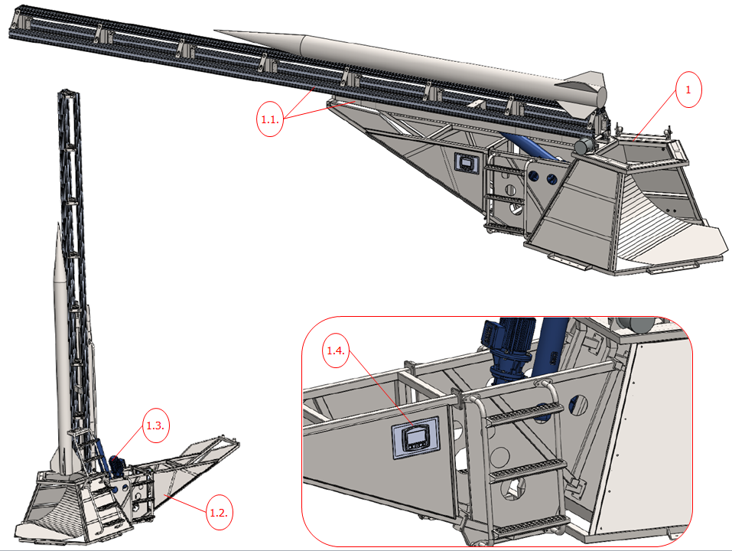
Şekil 1. Fırlatma Rampası Yatay ve Dikey Konumları
Yarışmacılar, roketlerini Kaydırma Ayağı kullanarak rampaya süreceklerdir. Şartnamede bulunan Kaydırma Ayağı tanımı aşağıda verilmiştir:
“FIRLATMA KILAVUZ RAY BUTONU (İng. Rail Button): Roketlerin fırlatma rampasına doğrusal bir şekilde takılmasını sağlayan ve roketin gövdesine mekanik olarak bağlı kılavuz parçadır. Kılavuz ray butonları roket gövdesi üzerine aynı hat üzerinde olacak şekilde ve asgari iki adet takılır. Ray butonlarının roket gövdesinde entegrasyonu takımların sorumluluğunda olup, yerleşim kontrolleri ise yarışma hakemleri tarafından sağlanır.”
Yarışmacılar ray butonlarını kendileri ürettirmeyecekler, Yarışma Komitesi tarafından yarışma montaj/entegrasyon gününde yarışmacılara elden teslim edilecektir. Ray butonları, içerisinden “M4 Havşa Başlı cıvata” geçecek şekilde tasarlanmıştır.
M4 Havşa Başlı civata Yarışma Komitesi tarafından sağlanmamaktadır. Takımların entegrasyon/montaj faaliyetleri öncesinde (Aksaray Atış Alanına gelmeden önce) bu civatayı temin etmiş olmaları gerekmektedir. Ray butonlarının izometrik görünümü Şekil 2’de, kesit görünümü ve boyutsal özellikler ise Şekil 3 üzerinde ayrıntılı bir şekilde belirtilmiştir.
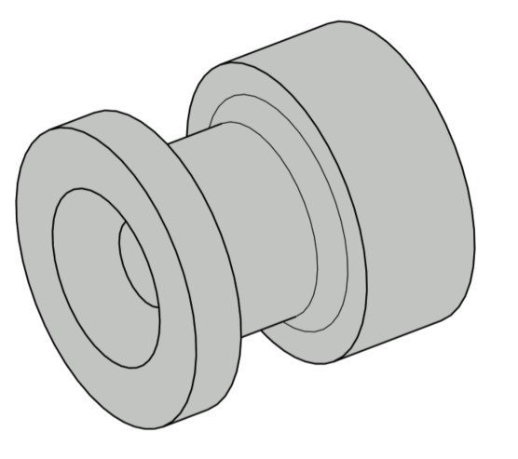
Şekil 2. Ray Butonlarının İzometrik Görünümü
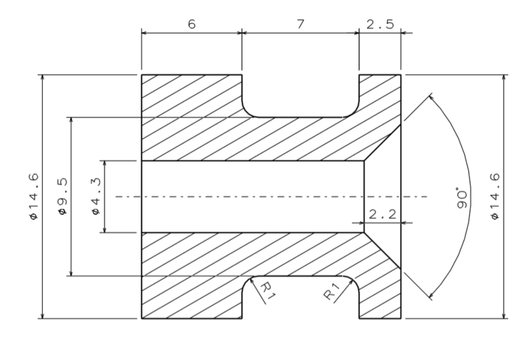
Şekil 3. Ray Butonlarının Kesit Görünümü
Ray Butonlarının M4 Havşa Başlı civata kullanılarak rokete montajı Şekil 4 ile gösterilmiştir. Ray butonlarının montajlandığı nokta roketin boylamsal ekseni boyunca kanatçık, anten vb. herhangi bir çıkıntı ile aynı hizada bulunmayacaktır. Takımların bu hususları hassasiyetle göz önünde bulundurmaları ve yarışma şartnamesindeki gereksinimleri dikkate alarak roketlerin rampaya uygun şekilde yerleştirilmesini sağlamları gerekmektedir.
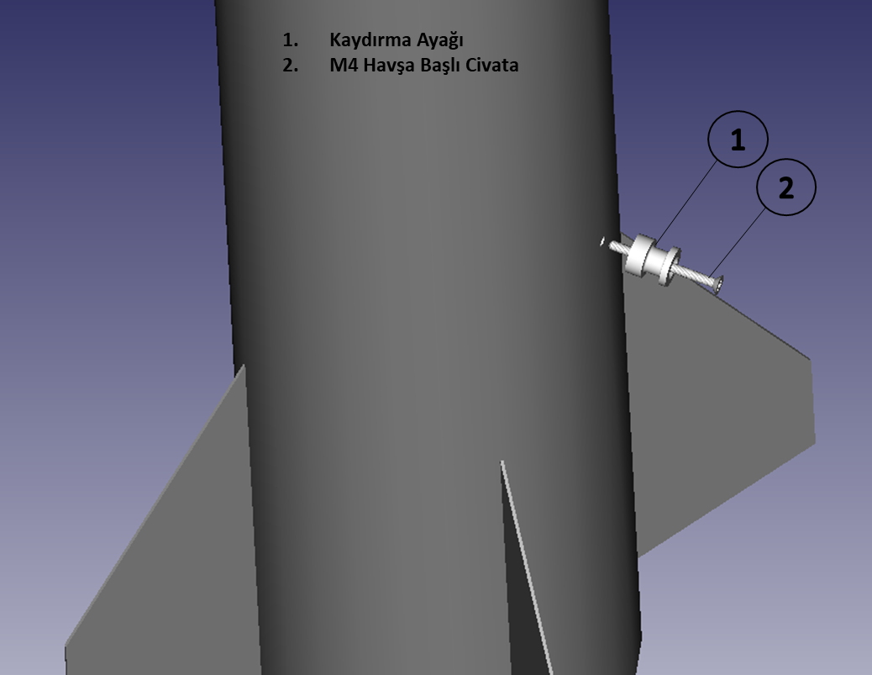
Şekil 4. Ray Butonunun Rokete Montajı
Ray butonu, rampanın üzerinde bulunan profiller üzerinde rahatlıkla kayabilecek şekilde tasarlanmalıdır. Roketin rampaya yerleştirilmesi tamamen yarışmacıların sorumluluğunda olup, yarışmacıların roketlerinin uygunluklarını deneyebilecekleri ve fırlatma için kullanılan rampa örneği entegrasyon/montaj alanında bulunmaktadır.
Ray butonları takılmış bir roketin fırlatma rampası üzerindeki konumu örnek olarak Şekil 5’de gösterilmiştir.
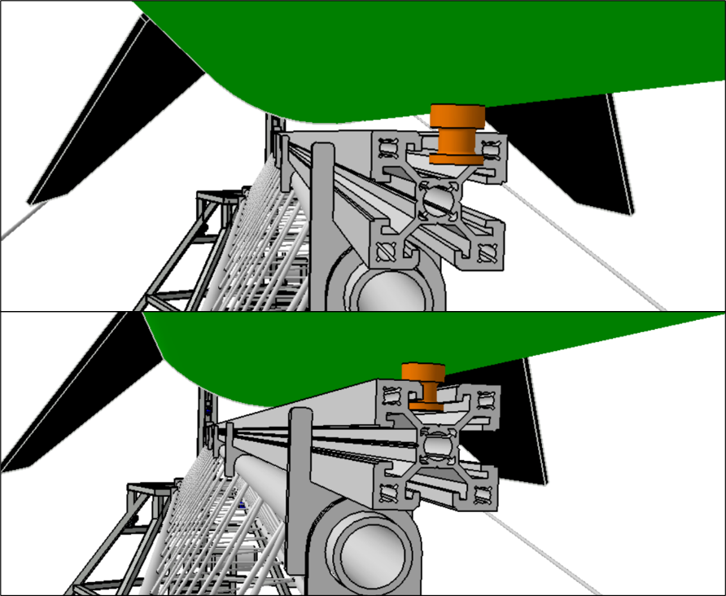
Şekil 5. Kaydırma Ayakları Takılmış bir Roketin Fırlatma Rampasına Sürülmesi (TEMSİLİ)
Rampaya sürülmüş bir roket Şekil 6’da gösterildiği şekliyle duracaktır. İlgili görselde ray butonları siyah daireyle gösterilmiştir.
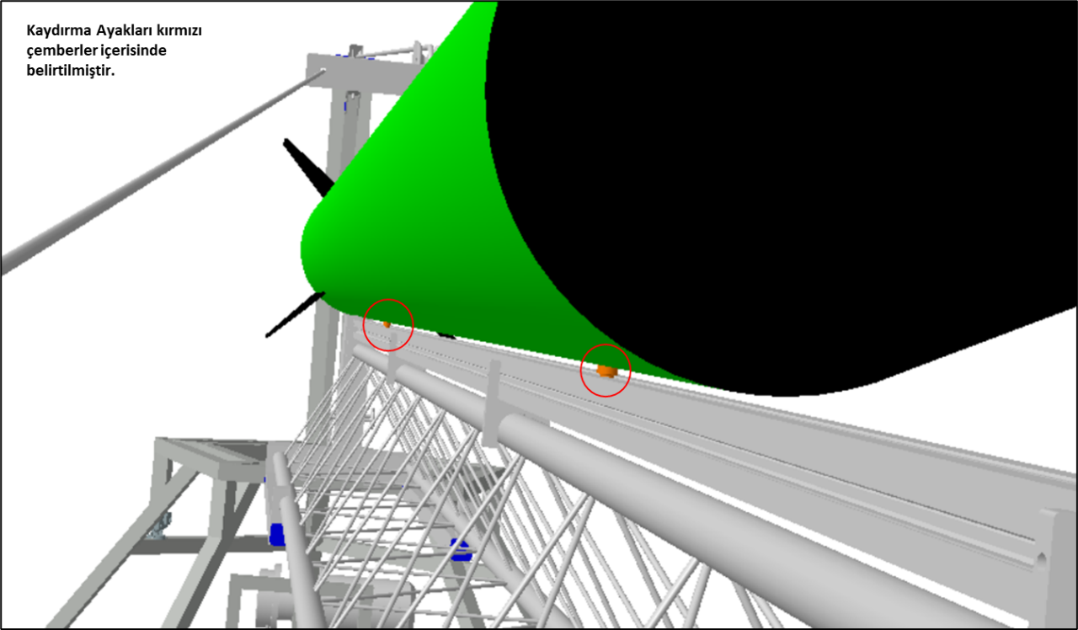
Şekil 6. Rampaya Sürülmüş Roket Görseli (Alttan Bakış) (TEMSİLİ)

